ANÁLISIS DE FRECUENCIA

Serie de Fourier Compleja (Repaso de Ecuaciones Diferenciales)

Si $f\left(t\right)$es una función periódica $f\left(t\right)= f\left(t ∓kT\right)$ el período es $T =2p$. Conforme a la definición matemática tenemos, en relación con esto definimos la Serie de Fourier Compleja, mediante el par de ecuaciones
$$f\left(t\right)= \sum_{k = -∞}^{∞}{c_{k}e^{j\frac{kπ}{p}t}}$$

$$c_{k}=\frac{1}{2p}\int_{-p}^{p}{f\left(t\right)e^{-j\frac{kπ}{p}t}dt}$$

Podemos reformular los coeficientes de la serie compleja de Fourier en términos del período

$$c_{k}=\frac{1}{T}\int_{-\frac{T}{2}}^{\frac{T}{2}}{f\left(t\right)e^{-j\frac{kπ}{\frac{T}{2}}t}dt}$$

$$c_{k}=\frac{1}{T}\int_{-\frac{T}{2}}^{\frac{T}{2}}{f\left(t\right)e^{-j\frac{2kπ}{T}t}dt}$$

Recordemos que $k=0, ±1, ±2, ±3,⋯$. Asociamos los armónicos al período y a la frecuencia fundamental

$$f_{k}= kf_{1}=k\frac{1}{T}$$
$$f_{1}= 1f_{1}=1\frac{1}{T}$$
$$f_{2}= 2f_{1}=2\frac{1}{T}$$
$$f_{3}= 3f_{1}=3\frac{1}{T}$$
$$⋯$$

En este punto tenemos una sucesión

$$c_{k}=F(f_{k})=\frac{1}{T}\int_{-\frac{T}{2}}^{\frac{T}{2}}{f\left(t\right)e^{-j\frac{2kπ}{T}t}dt}$$

$$e^{-j\frac{2kπ}{T}t}=cos\left(\frac{2kπ}{T}t\right)-jsin\left(\frac{2kπ}{T}t\right)$$

Vamos a definir una función

$$F(f_{k})=\left\{\begin{matrix}c_{k}=F(f_{k})=\frac{1}{T}\int_{-\frac{T}{2}}^{\frac{T}{2}}{f\left(t\right)e^{-j\frac{2kπ}{T}t}dt} & & f=f_{k} \\ & & \\ 0 & & f≠f_{k}\end{matrix}\right.$$

Espectro bilateral
Información redundante
$${{|F(f}_{k})|}^{2}$$
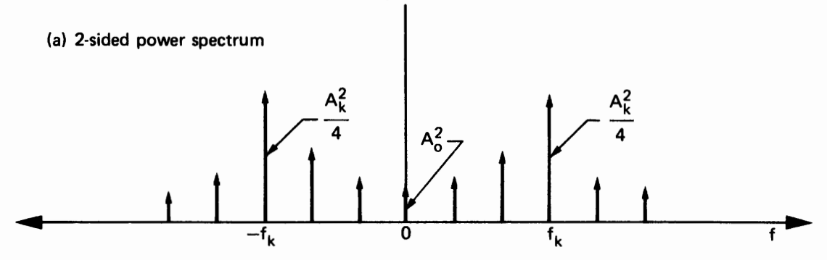
$${|c_{0}|}^{2}$$
$${|c_{k}|}^{2}$$
$${|c_{k}|}^{2}$$

Espectro unilateral
$${{|F(f}_{k})|}^{2}$$

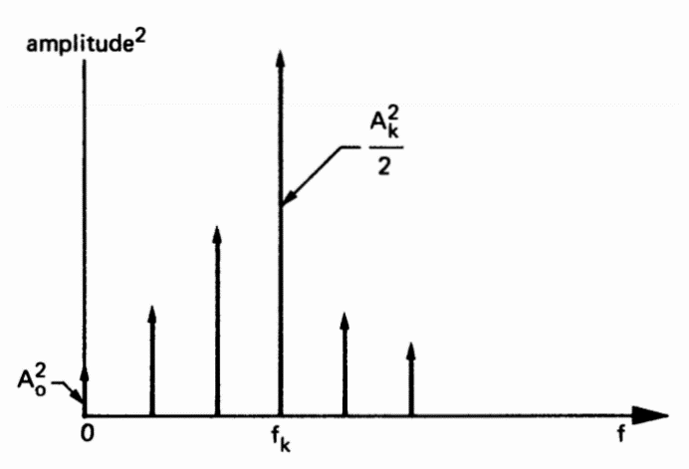
$${|c_{0}|}^{2}$$
$${2|c_{k}|}^{2}$$

Teorema de Parseval

Corresponde al hecho que la energía de la señal se conserva tanto en el dominio del tiempo como en el dominio de la frecuencia. La interpretación es que la información contenida en la forma de onda se conserva cuando es transformada al dominio de la frecuencia

$$\frac{1}{T}\int_{-\frac{T}{2}}^{\frac{T}{2}}{{|f\left(t\right)|}^{2}dt}= \sum_{k = -∞}^{∞}{{|c_{k}|}^{2}}$$

Transformada de Fourier

Si una señal $g(t)$ no es periódica, podríamos asumir que su período tiende a infinito $T→∞$, entonces podemos modificar la serie de Fourier compleja

$$G(f_{k})=G\left(\frac{k}{T}\right)=\frac{1}{T}\int_{-\frac{T}{2}}^{\frac{T}{2}}{g\left(t\right)e^{-j\frac{2kπ}{T}t}dt}=\frac{1}{T}\int_{-\frac{T}{2}}^{\frac{T}{2}}{g\left(t\right)e^{-j2πf_{k}t}dt}$$

$$f_{k}=k\frac{1}{T}→k=0,±1,±2,⋯$$

$$G(f)=\lim_{T→∞}{G\left(\frac{k}{T}\right)}=\lim_{T→∞}{G(f_{k})}=\lim_{T→∞}\left[\frac{1}{T}\int_{-\frac{T}{2}}^{\frac{T}{2}}{g\left(t\right)e^{-j2πf_{k}t}dt}\right]=\frac{1}{2π}\int_{-∞}^{∞}{g\left(t\right)e^{-j2πft}dt}$$

Por otro lado, la sumatoria, el límite se convierte en otra integral

$$g\left(t\right)=\lim_{T→∞} \left[\sum_{k = -∞}^{∞}{G(f_{k})e^{j\frac{2kπ}{T}t}}\right]=\lim_{T→∞}\left[\sum_{k = -∞}^{∞}{G(f_{k})e^{j2πf_{k}t}}\right]=\int_{-∞}^{∞}{G(f)e^{j2πft}df}$$

Se define la Transformada de Fourier como el par

$$G(f)=\frac{1}{2π}\int_{-∞}^{∞}{g\left(t\right)e^{-j2πft}dt}$$

$$g\left(t\right)=\int_{-∞}^{∞}{G(f)e^{j2πft}df}$$

La integral no siempre converge para cualquier $g(t)$

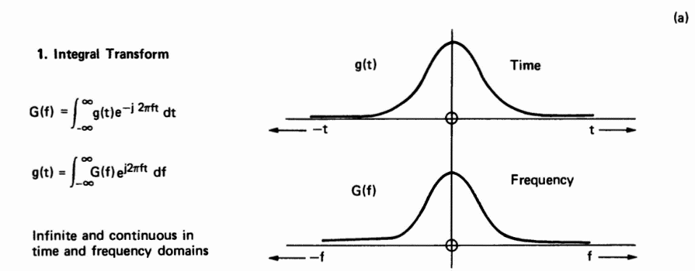

Ejemplo observemos una función transiente

$$g\left(t\right)=\left\{\begin{matrix}1 & & 0≤t≤T \\ & & \\ 0 & & todo lo demás\end{matrix}\right.$$

$$G(f)=\frac{1}{2π}\int_{-∞}^{∞}{g\left(t\right)e^{-j2πft}dt}$$

$$G(f)=\frac{1}{2π}\int_{0}^{T}{1×e^{-j2πft}dt}$$

$$G(f)={\left.\frac{1}{2π}e^{-j2πft}\right|}_{0}^{T}=\frac{1}{2π}\frac{\left(e^{-j2πfT}-1\right)}{-j2πf}$$

Esta es una función compleja cuyo módulo es

$$\left|G(f)\right|= \frac{1}{2π}\sqrt{\frac{{\left[cos\left(2πfT\right)-1\right]}^{2}+{\left[sin\left(2πfT\right)\right]}^{2}}{{\left[2πf\right]}^{2}}}$$

$$\left|G(f)\right|= \frac{1}{{\left(2π\right)}^{2}f}\sqrt{{\left[cos\left(2πfT\right)-1\right]}^{2}+{\left[sin\left(2πfT\right)\right]}^{2}}$$

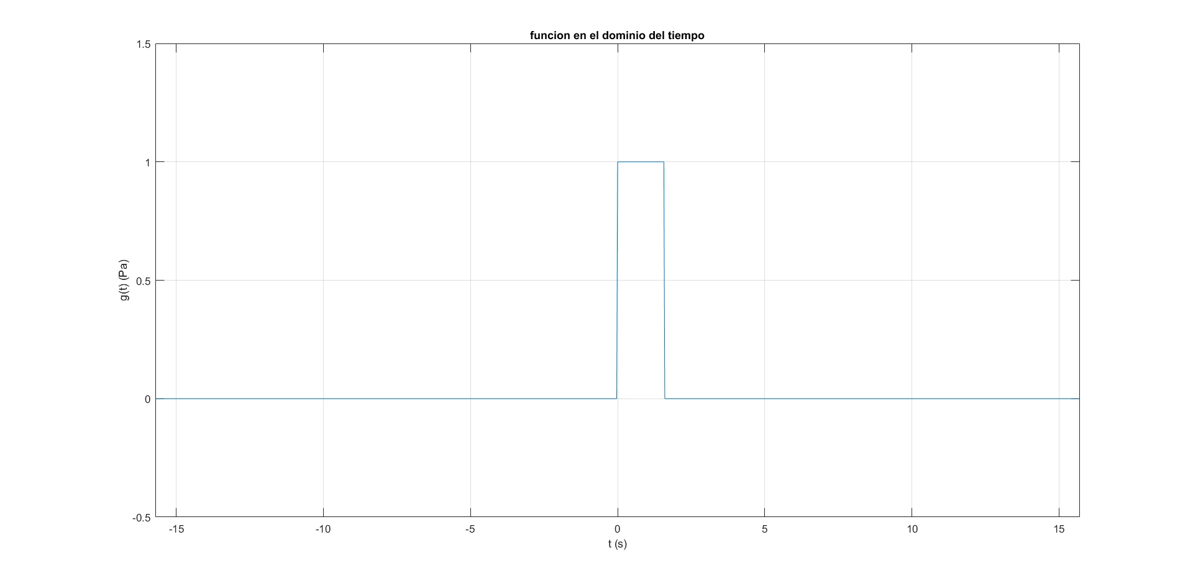

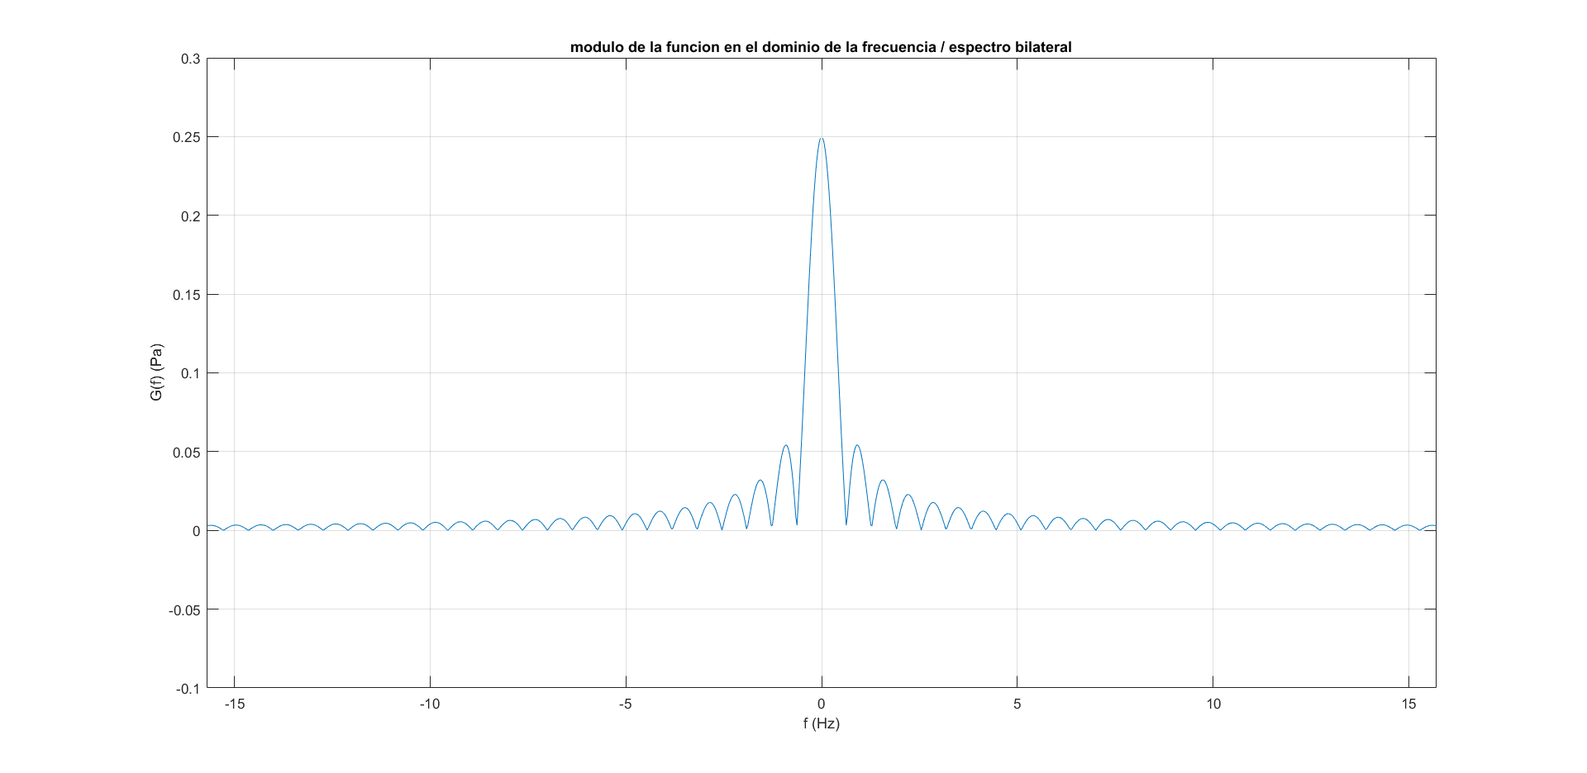

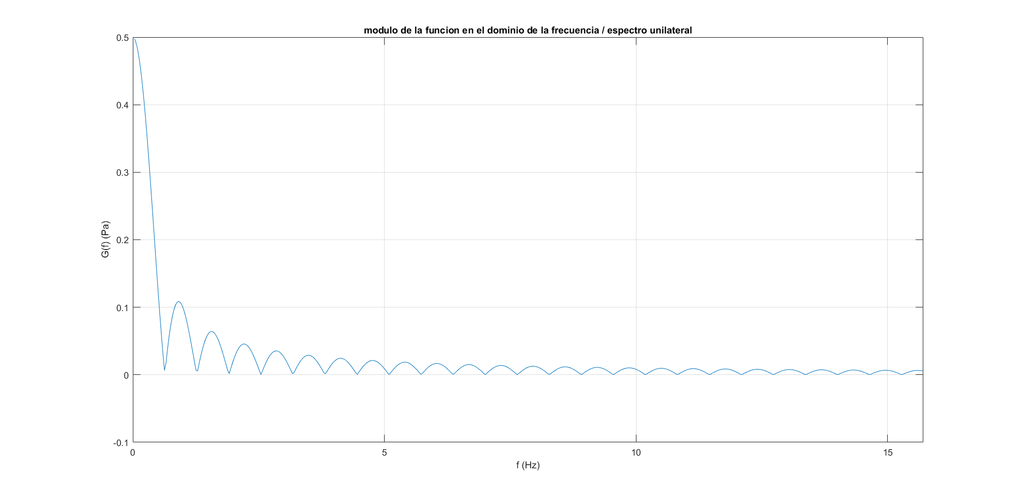

Por supuesto la utilidad de esta transformada es altísima en problemas de orden matemático, sin embrago en señales de audio tenemos dos grandes problemas, el primero es el proceso de muestreo y el segundo es que la señal es limitada en su duración temporal.

Transformada de Fourier de una Señal Muestreada

Una señal acústica o de audio puede ser muestreada con un intervalo de muestreo $Δt$

$$g(n)=g(t_{n})=g(nΔt)$$

Para las señales de audio $Δt=1/f_{s}$, donde $f_{s}$ es la frecuencia de muestreo $f_{s}=44100 (Hz)$. Pero debemos considerar que la señal muestreada no guarda ningún parecido con la señal de audio, esto quiere decir que

$$g(n)=g(t_{n})=g(nΔt)≠ g\left(t\right)$$

$$g(n)=g(t_{n})=g(nΔt)≈ g\left(t\right)$$

Ni siquiera estamos hablando de una aproximación

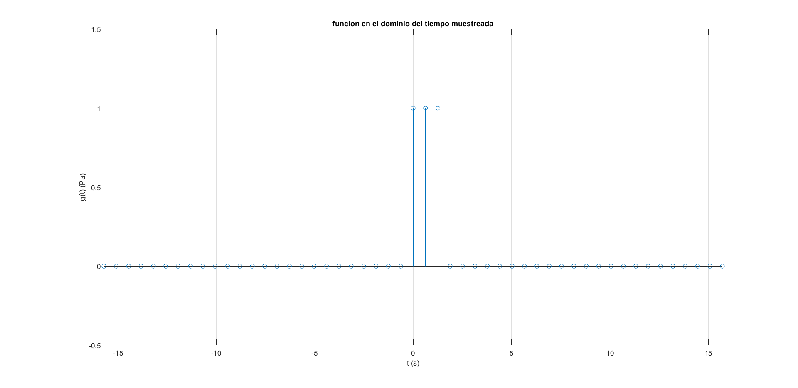

Cuando se muestrea donde no se define el muestreo no hay nada, en el grafico solamente existen los puntos

